Сетка базальтовая кладочная FasadPro

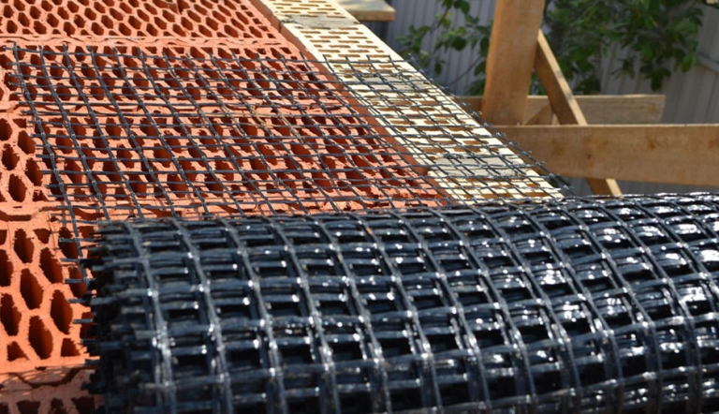
Применяется для:
- Для армирования горизонтальных швов кладки
стен с целью повышения ее несущей способности при различных видах ее напряженного состояния (сжатие, растяжение при изгибе по перевязанному сечению, при срезе по перевязанному сечению) и монолитности.
Заменяет металлические сетки согласно ГОСТ Р 57265-2016.

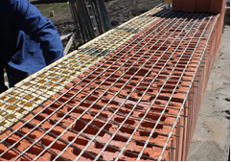
- В качестве связевых элементов в двухслойных стенах, с облицовкой из кирпича с основным внутренним слоем из различных стеновых материалов (кирпич силикатный и керамический, крупноформатные камни, ячеистобетонные блоки и т.д.)

Преимущества перед металлической сеткой:
- Цена: дешевле металлической сетки при равных разрывных характеристиках;
- Удобство в работе: легче, компактнее, ровно ложатся на стену, могут легко нарезаться на нужную длину и ширину с использованием ножниц.
- Логистика: в 7 раз легче, компактнее. Не требуют механизированную разгрузку.
- Эксплуатация: не являются «мостом холода», не подвержены гниению, не ржавеют, устойчивы к агрессивным средам, в том числе щелочным; В сравнении с металлической сеткой позволяет значительно уменьшить толщину шва.

Физические характеристики

Характеристика | Ед. изм. | К 50(25)
Поверхностная плотность | г/м² | ≥200
Размер стороны квадрата ячеек | мм, ±10% | 25
Прочность при растяжении | кН/м  кН/м | ≥50  ≥50
в продольном направлении | кН/м  кН/м | ≥50  ≥50
в поперечном направлении | кН/м  кН/м | ≥50  ≥50
Удлинение при максимальной нагрузке в продольном направлении | % | ≤4
Удлинение при максимальной нагрузке в поперечном направлении | % | ≤4

Упаковка
- Рулоны упакованы в термоусадочную пленку и поставлены вертикально в картонные короба.
Наименование | Размер паллеты, м | Кол-во на паллете, м² | Вес паллеты, кг
Сетка кладочная базальтовая FasadPro 50/50-25 | 0.8x1.2 | 1500 | 245

Допускается по согласованию с потребителем изготавливать материалы с другими физико-механическими показателями. В целях оптимизации и улучшения технических характеристик продукта производитель оставляет за собой право модифицировать стандартные характеристики продукта без какого-либо уведомления.

Сетка FasadPro кладочная базальтовая 50/50 25 1м х 50м | FasadPro (50м) | 1 | 4700

